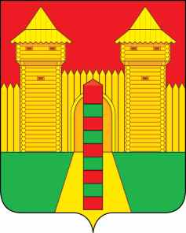

АДМИНИСТРАЦИЯ МУНИЦИПАЛЬНОГО ОБРАЗОВАНИЯ
«ШУМЯЧСКИЙ МУНИЦИПАЛЬНЫЙ ОКРУГ»
СМОЛЕНСКОЙ ОБЛАСТИ

Р А С П О Р Я Ж Е Н И Е

от 02.07.2026г. № 127-р
пгт. Шумячи

О признании утратившим силу распоряжения Администрации муниципального образования «Шумячский муниципальный округ» Смоленской области

В соответствии с Уставом муниципального образования «Шумячский муниципальный округ» Смоленской области

1. Признать утратившим силу распоряжение Администрации муниципального образования «Шумячский муниципальный округ» Смоленской области от 26.06.2026г. № 118 (а)-р «О создании комиссии по обследованию многоквартирного жилого дома, расположенного по адресу: Смоленская область, п. Шумячи, ул. Маяковского, д. 1».
2. Настоящее распоряжение вступает в силу со дня его подписания.

Глава муниципального образования  «Шумячский муниципальный округ»  Смоленской области | Д.А. Каменев

